**Aprendizaje Extra . Pseint**

Dentro de mi estudio personal , me dedique el dia de hoy a conocer en profundidad los software de diagramas de flujos.

en particular pseint que es bastante interesante, una de las cosas que me gustaron es que se puede ejecutar el pseudocodigo en el diagrama de flujo

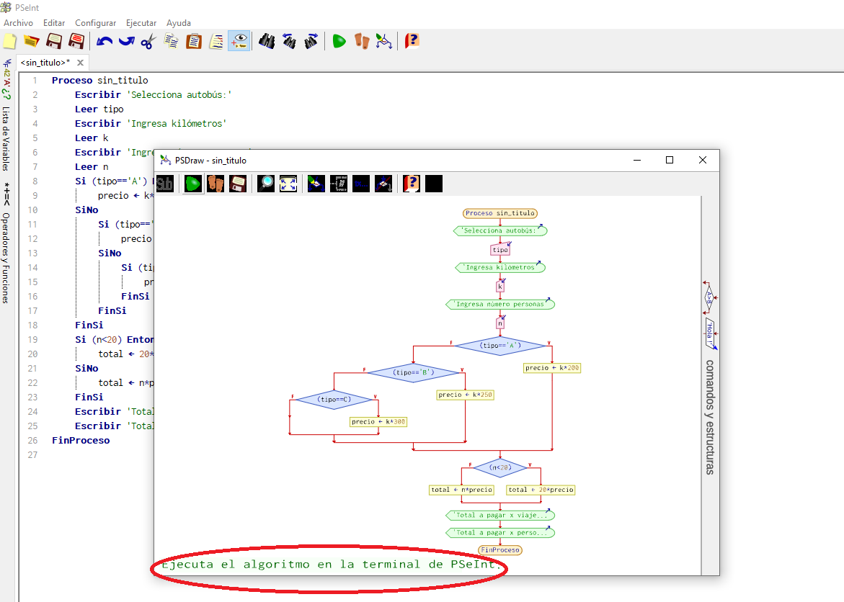

Al intentar ejecutar mi codigo me salio un mensaje de error, por lo que me di cuenta que no habia definido las variables

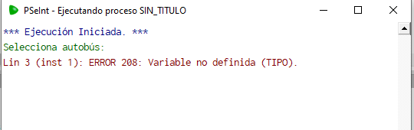

ERROR 208: Variable no definida (TIPO).

Esta intentando crear una nueva variable, mediante su lectura, sin antes haber explicitado de qué tipo será la misma. Su perfil de lenguaje actual obliga a definir todas las variables antes de utilizarlas:

* Debe utilizar la instrucción DEFINIR para explicitar el tipo de variable (CARACTER, NUMERICA, LOGICA) antes de utilizarla por primera vez.

* Si se trata de un arreglo, el tipo se define una vez y para todo el arreglo.

dado lo anterior mejore mi codigo

Proceso sin_titulo

tipo Es Caracter

K Es Entero

n Es Entero

Escribir 'Selecciona autobús:'

Leer tipo

Escribir 'Ingresa kilómetros'

Leer k

Escribir 'Ingresa número personas'

Leer n

Si (tipo=='A') Entonces

precio <- k*200

SiNo

Si (tipo=='B') Entonces

precio <- k*250

SiNo

Si (tipo==C) Entonces

precio <- k*300

FinSi

FinSi

FinSi

Si (n<20) Entonces

total <- 20*precio

SiNo

total <- n*precio

FinSi

Escribir 'Total a pagar x viaje $',total

Escribir 'Total a pagar x persona : $',total/n

FinProceso

Al darle ejecutar, el programa si esta corriendo

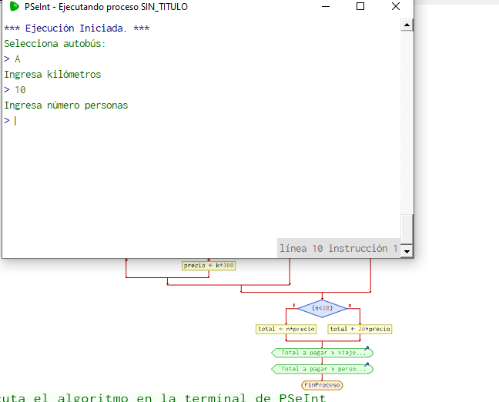

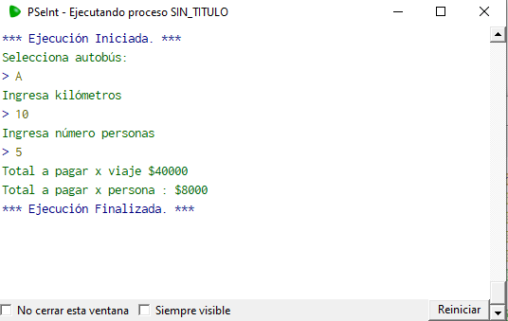

y resulto